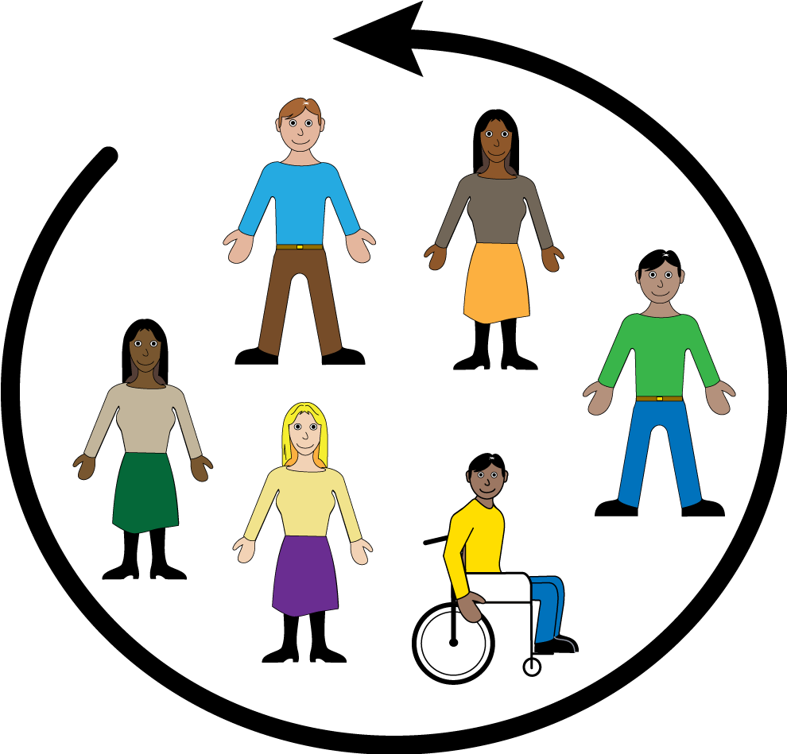
Women with
Disabilities Australia Жени со попреченост Австралија

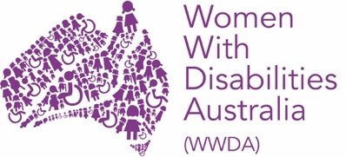
Водете и учествувајте
Ние сме Women with Disabilities Australia (Жени со попреченост – Австралија). Кога зборуваме за нас, ќе пишуваме WWDA

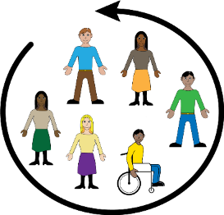
Оваа книшка е за вашето право да
водите и учествувате.

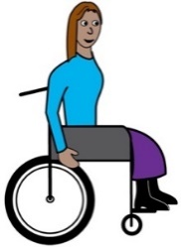
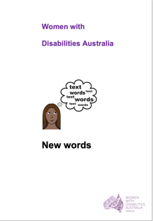
Ја напишавме оваа книшка за жени и девојки со попреченост. Прочитајте повеќе за попреченоста во нашата книшка New Words (Нови зборови).

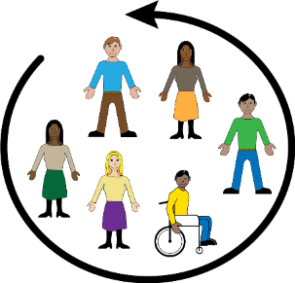
Учествување
Ова значи да учествувате во работи. На пример,

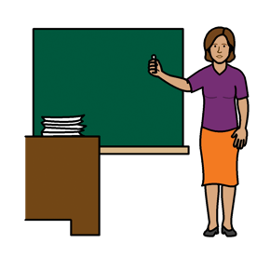

- можете да одите на училиште

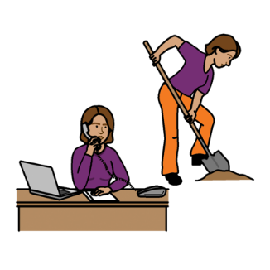

- можете да работите

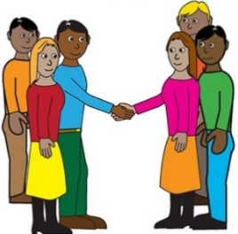

- можете да одите на настани.

и

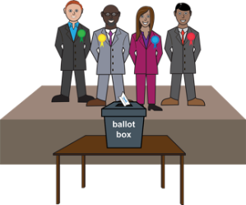
- можете да гласате на избори.

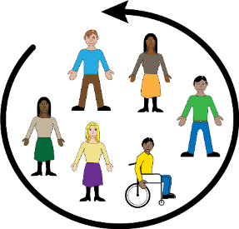
Правото да учествувате е ваше.

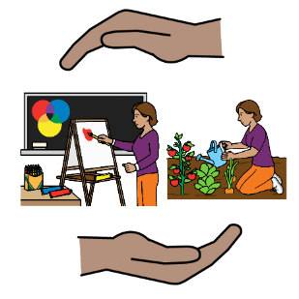
Жените и девојките со попреченост имаат право на помошта што им е потребна за да учествуваат. Како на пример,

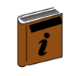
      - информации на различни начини. Тие може да бидат
- на лесен aнглиски јазик
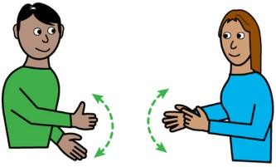
- напишани со големи букви
- знаци.

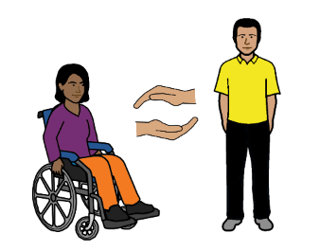

      - работник за поддршка за да ви помага.

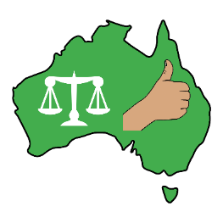
Австралиската Влада мора да ги поддржува групите кои ги водат жени со попреченост

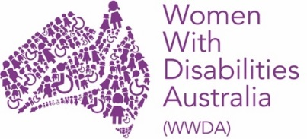
Како на пример
- Women with Disabilities Australia (Жени со попреченост - Австралија)

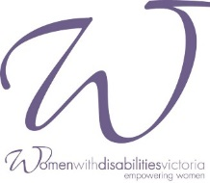
- Women with Disabilities Victoria (Жени со попреченост - Викторија)

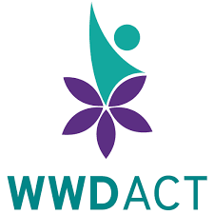
- Women with Disabilities ACT (Жени со попреченост – (Австралиска Главна Територија)
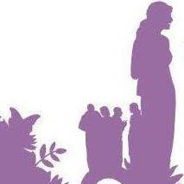
- Women with Disabilities WA (Жени со попреченост - Западна Австралија).

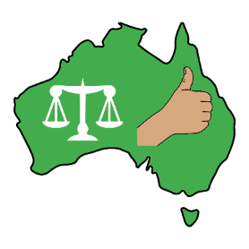
Австралиската влада исто така мора

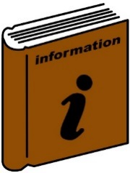
- да им дава информации на жените и девојките со попреченост како да учествуваат во работи

- да дава пари за да им помогне на жените и девојките со попреченост да учествуваат и да бидат лидери

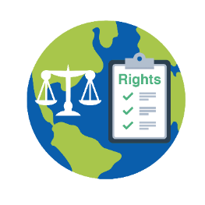
- да им дава информации на United Nations (Обединети Нации) за жените и девојките со попреченост.

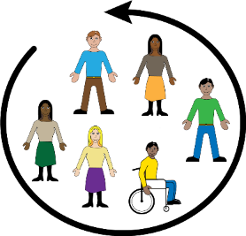
Постојат меѓународни правила кои велат дека жените и девојките со попреченост имаат право да учествуваат. Како на пример,

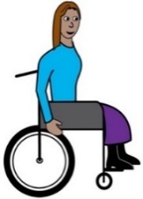
- UN Convention on the Rights of Persons
with Disabilities (Конвенција на Обединетите Нации за правата на лица со попреченост)

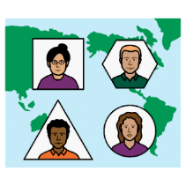
- International Covenant on Economic, Social and Cultural Rights (Меѓународен договор за економски, социјални и културни права)

- Австралиската влада ги потпиша документите за овие правила. Австралиската влада мора да ги почитува овие правила.

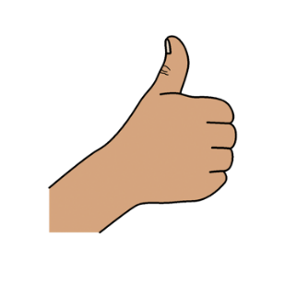
Ви благодариме
Кој ја напиша оваа книшка?
Оваа книшка ја напиша Women with Disabilities Australia (Жени со попреченост Австралија) во 2019-2020. Оваа книшка е само за општо подучување и информации.

Авторско право
© Copyright
Women with Disabilities Australia (WWDA) Inc. 2020.

Сите права на интелектуална сопственост, вклучувајќи авторско право и патенти, во оваа книшка се во сопственост и лиценцирани од Women with Disabilities Australia Inc.

Благодарност за парите.
National Disability Insurance Scheme (Национална програма за осигурување на лица со попреченост) им даде извесен износ на пари на Women with Disabilities Australia (Жени со Попреченост Австралија) за да помогне во изработката на оваа веб-страница.

Сликите што се користат во оваа книшка
Easy on the I Images © 2018 Leeds and York Partnership NHS Foundation Trust. Сликите се користени со дозвола. www.easyonthei.nhs.uk
Логоата на Организации на лица со попреченост. Користени се со дозвола.

